第三师总医院供应商极速生物指示剂采购

需求文档

采购人：新疆生产建设兵团第三师总医院

货物名称：压力蒸汽灭菌1小时极速生物指示剂、酸性氧化电位水生成器专用电解质、PH测试盒及有效氯测试盒

品牌型号：压力蒸汽灭菌1小时极速生物指示剂：山东新华；酸性氧化电位水生成器专用电解质：山东康辉；PH测试盒及有效氯测试盒：山东康辉。

采购数量：见附件一

预算金额：预算总价37900元。

货物参数：设备型号及说明书见附件。请详细查看后提交报价文件。货物必须符合国家院感要求。

结算要求：我院实行SPD管理，需遵循SPD管理模式，按照实际使用结算。

供货要求：通过院内SPD物流配送，中标供应商需与院内SPD联系配送事宜。

配送方式：中标方应自收到采购订单通知起10日内配送供货，配送至采购人指定地点（配送至各科室），双方当面签字验收确认数量，作为结算依据。

报价要求：报价供应商在能够满足采购需求清单全部要求的前提下提交响应文件，响应文件包含品牌、型号、参数、单价、总价及产品图片。未上传响应文件或无产品照片报价无效。

响应文件应包含：营业执照、法人身份证正反面、行业经营许可证（如有）、无涉诉、被执行、处罚信息证明、满足采购需求承诺书、报价文件、信用承诺函（见附件二）。

响应文件所有资料盖公章彩色扫描上传平台。

**注：若因供应商自身原因导致中标后无法供货而进行弃标，第三师总医院会将其列为采购黑名单，保证三年内任何项目均不启用该公司。望众供应商仔细阅读需求文档并慎重报价。**

设备1型号：

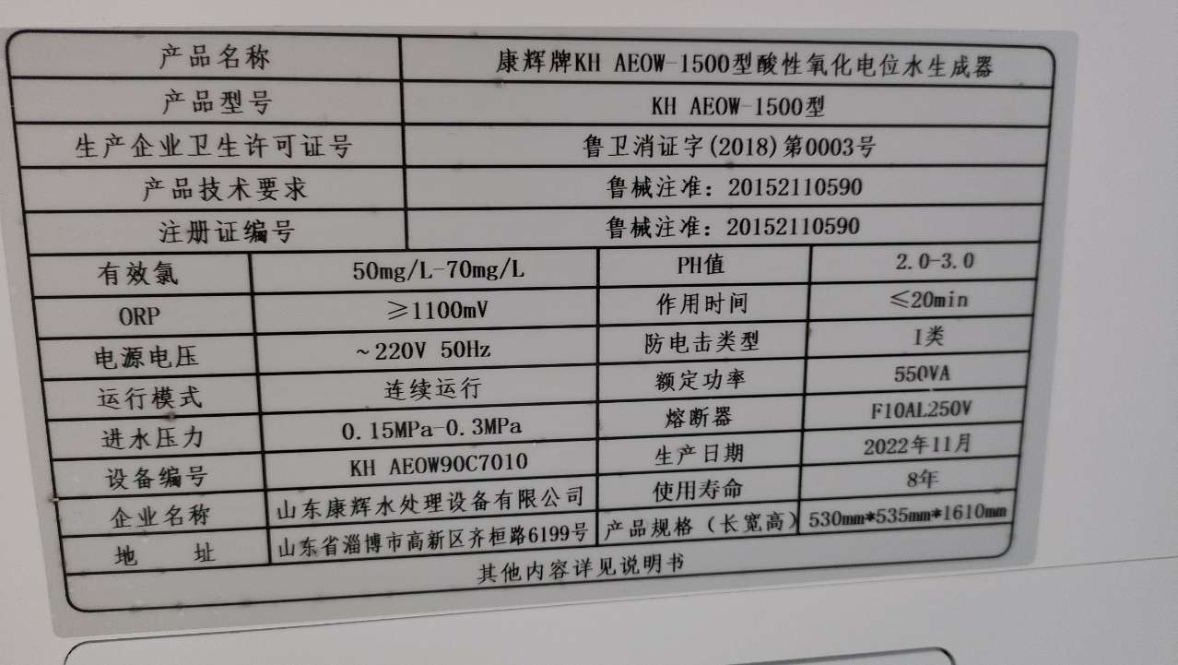

设备1产品说明书：

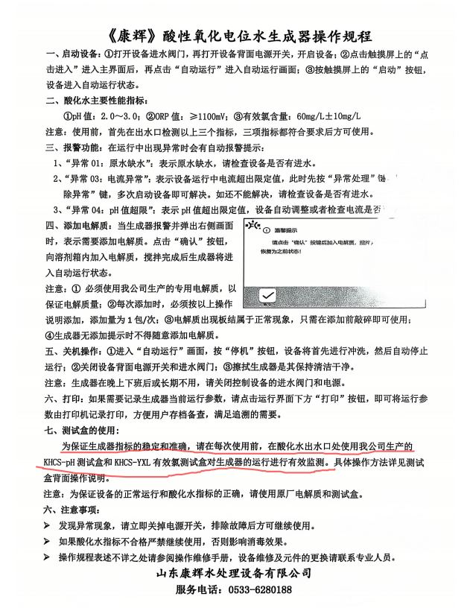

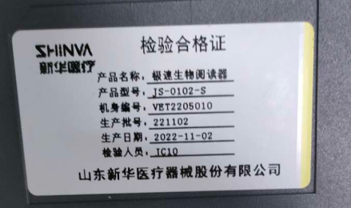设备2型号：

设备2产品说明书：

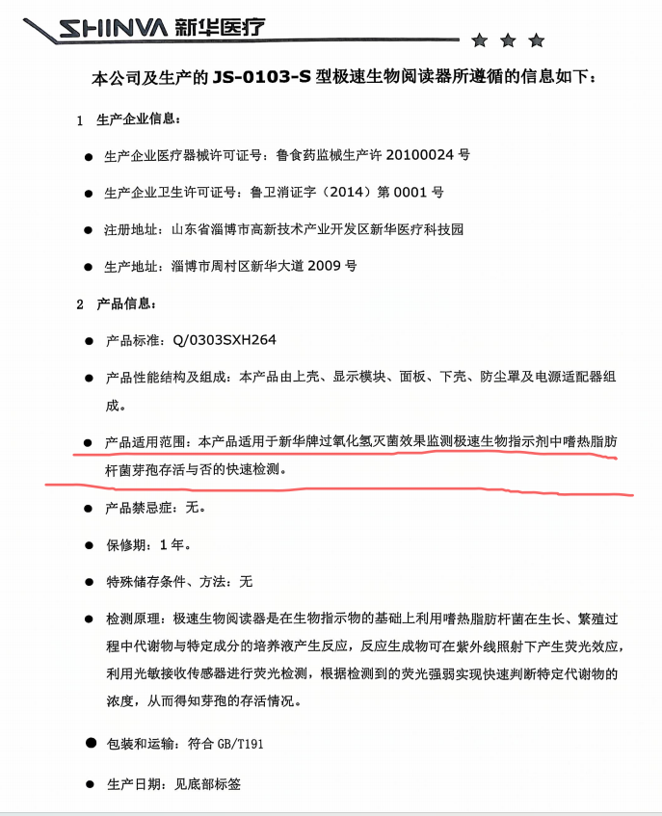

附件一：采购明细表

|  |  |  |  |  |  |
| --- | --- | --- | --- | --- | --- |
| 耗材名称 | 单位 | 数量 | 单价（元） | 总金额（元） | 要求 |
| 压力蒸汽灭菌1小时极速生物指示剂 | 支 | 500 | 63 | 31500 | 适用于山东新华JS-0102-S极速生物阅读器设备 |
| 酸性氧化电位水生成器专用电解质 | 袋 | 60 | 80 | 4800 | 适用于山东康辉KH AEOW-1500酸性氧化电位水生成器设备 |
| PH测试盒及有效氯测试盒 | 套 | 2 | 800 | 1600 | 适用检测山东康辉KH AEOW-1500酸性氧化电位水生成器设备 |
| 合计 | 37900元 | | | | |

附件二：兵团政府采购供应商信用承诺函

兵团政府采购供应商信用承诺函

（参考模板）

单位名称（自然人姓名）：

统一社会信用代码（身份证号码）：

法定代表人（负责人）：

我单位（本人）自愿参加本次政府采购活动，严格遵守《中华人民共和国政府采购法》及相关法律法规，坚守公开、公平、公正和诚实信用等原则，依法诚信经营，并郑重承诺：

一、我单位（本人）符合《中华人民共和国政府采购法》第二十二条规定：

（一）具有独立承担民事责任的能力;

（二）具有良好的商业信誉和健全的财务会计制度;

（三）具有履行合同所必需的设备和专业技术能力;

（四）有依法缴纳税收和社会保障资金的良好记录;

（五）参加政府采购活动前三年内，在经营活动中没有重大违法记录;

（六）符合法律、行政法规规定的其他条件。

二、我单位（本人）未被列入严重违法失信名单、失信被执行人名单、重大税收违法案件当事人名单、政府采购严重违法失信行为记录名单。

三、如果本公司（本人）有幸中标（成交），在合同签订之前，采购单位有权要求本公司（本人）提供资格证明材料原件进行核验。

四、我单位（本人）保证上述承诺事项的真实性。如有弄虚作假或其他违法违规行为，自愿按照规定将违背承诺行为作为失信行为记录到社会信用信息平台，并视同为“提供虚假材料谋取中标、成交”按照《政府采购法》第七十七、七十九条规定，处以采购金额千分之五以上千分之十以下的罚款，列入不良行为记录名单，在一至三年内禁止参加政府采购活动，有违法所得的，并处没收违法所得，情节严重的，由市场监管部门吊销营业执照；构成犯罪的，依法追究刑事责任；给他人造成损失的，并应依照有关民事法律规定承担民事责任。

供应商（印章）：

法定代表人、负责人、本人、或授权代表（签字或印章）：

日期： 年 月 日